LUIS ALONSO SANCHEZ BARAJAS 2°B
UNIVERSIDAD LAMAR
ACTIVIDAD 2
13/03/15
GRACIAS POR FUMAR
• ¿Te ha gustado la película? ¿Por qué?
Sí, porque establece una serie de técnicas apropiadas para poder persuadir al público y así poder superar todas las problemáticas presentadas.
• ¿En cuántas partes crees que se divide la historia que nos explica? ¿En qué se diferencia cada una de ellas?
Considero que se divide en 3:
La primera parte nos muestra la vida normal del personaje, nos cuenta lo que hace y como lo hace. La segunda parte plantea la problemática entre su trabajo y su familia. Y la última parte muestra la forma de solucionar las problemáticas familiares y laborales utilizando su habilidad de convencer a las personas.
• ¿Qué cosas cambiarías de este largometraje? ¿Por qué?
Un final diferente, el que no fuera acorde a las expectativas del personaje y fuera necesario utilizar PLAN B para llegar a su objetivo.
• ¿Cuál es el tema y el mensaje principal de la película?
Persuadir, saber hablar y actuar para lograr que las personas piensen de igual manera (se sientan identificadas) y de esta manera ganar su confianza e influir en un cambio de opinión.

• ¿Qué significado le das al final de esta producción? ¿Crees que clarifica cuál es el destino de los personajes?
Fue el final e inicio de una nueva etapa, ya que dejo el trabajo en la industria del tabaco y así comenzar una nueva vida. Este final no muestra la trayectoria de los personajes ya pasado el tiempo.
LOS PERSSONAJES:
• Busca tres características que definan a los siguientes personajes de la película:
Nick: seguridad, confianza y astucia.
Senador: coraje, amargura y frustración.
Heather: manipuladora, mentirosa y ambiciosa.
Joey: inocente, tranquilo e inteligente
BR: autoritario, seguridad y ambición.
• ¿Con cuál de ellos te sientes más identificado? ¿En qué?
Con BR porque me gusta que se hagan las cosas como digo aunque no sean las adecuadas y tengo grandes metas aunque no siempre soy seguro de mi mismo.
• A continuación, describe en un mural explicativo el tipo de relación que establecen los diferentes personajes.
Nick y Joey tienen una relación intima ya que son familiares; Heather es la reportera que mete en problemas a Nick; Senador es la persona la cual Nick tiene que convencer de no hablar en contra de la empresa y por ultimo BR es el jefe de Nick.

• ¿Cómo definirías la actitud moral de Nick? ¿Y la del resto de personajes que aparecen en la película? ¿Quién crees que es más hipócrita?
La actitud moral de Nick es flexible, y la de el resto de los personajes es NO flexible; el mas hipócrita es Nick ya que siempre trata de caer bien a todos para sacar algo de provecho.
• A lo largo de la cinta, Nick ofrece una serie de argumentos que justifican el consumo de tabaco. ¿Consideras que son fáciles de rebatir?
No, porque el siempre tiene fundamentos de lo que dice y además es de moral flexible, asi que es más fácil pensar en otra cosa para hacerte cambiar de opinión.
• Si tú fueras Nick, ¿qué argumentos hubieras dado durante la comparecencia en el Congreso? Señala unos cuantos.
Argumentaría que todos somos libres de decidir si fumamos o no, además que la publicidad no te obliga a hacerlo, tu eres quien toma sus propias deciciones.
CONSECUENCIAS DE FUMA:
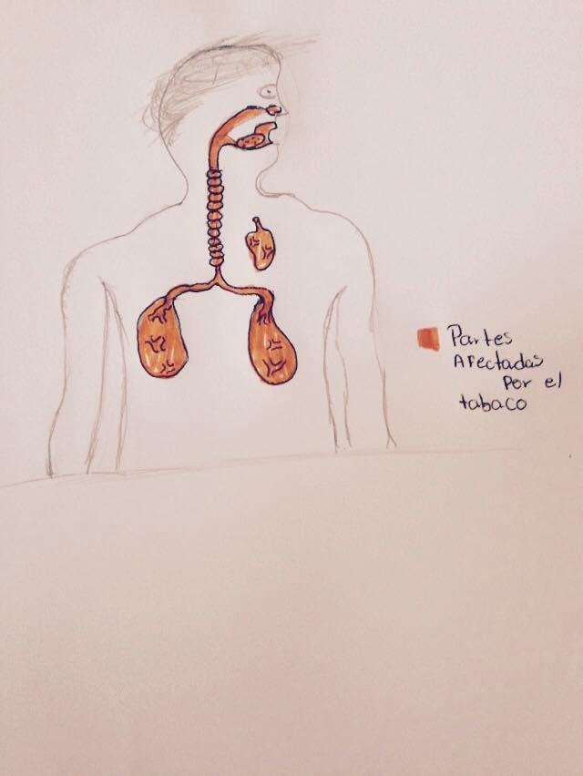
• ¿Cómo funciona el aparato respiratorio? Investiga sobre ello e ilústralo en un dibujo indicando las partes del cuerpo que intervienen. Señala las partes que se ven más afectadas por el consumo de tabaco.
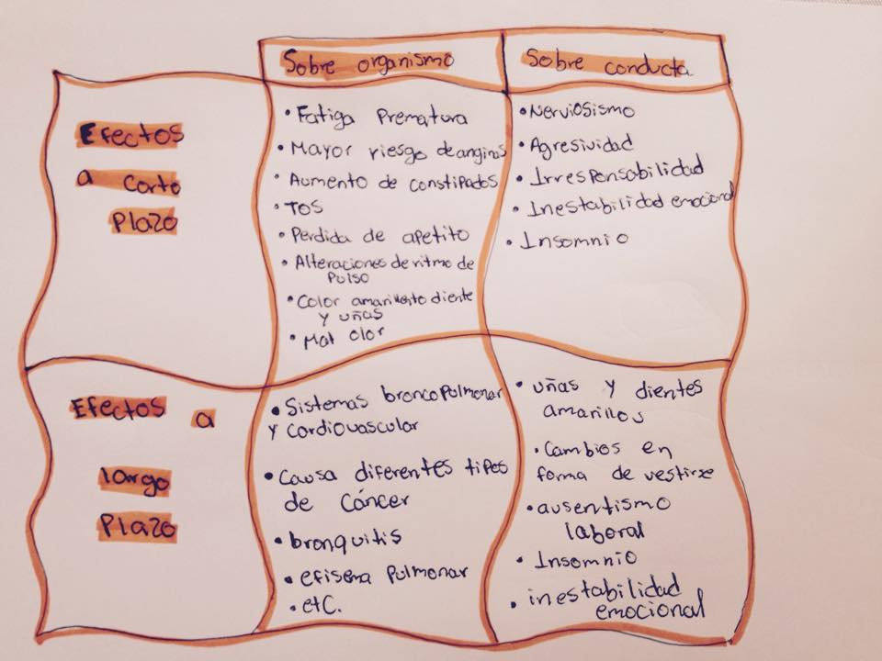

• Señala los efectos negativos que más te hayan impresionado e indica el motivo.
Cáncer, pero existen muchos tipos de cansar y todos pueden ser causador mor la misma problemática (el tabaquismo). Cáncer de boca, cáncer de pulmones, cáncer de laringe, entre otras muchas
- ¿Cuáles son los síntomas habituales en el fumador?
Cansancio, falta de apetito, dificultad para respirar, ronquera, tos, impotencia, coloración amarillenta en dientes y uñas, dolores torácicos, bronquitis, etc.
- ¿Cuáles son las consecuencias que tiene el humo del tabaco en el aparato circulatorio?
Causa Arterioesclerosis que es el endurecimiento de las arterias.
- Existen tres tipos de enfermedades circulatorias producidas por el consumo de tabaco.
Angina de pecho e infarto, hemorragia y trombosis cerebral, arteriosclerosis, Aneurisma de la aorta abdominal, Trombosis venosas, Embolia pulmonar, Hipertensión pulmonar,
• listado de los lugares en España donde se puede fumar y lugares en donde no se puede.
Lugares donde sí se puede fumar:
Hogares, recintos al aire libre, estadios de futbol, terrazas, casinos, psiquiátricos, prisiones, campus al aire libre, hoteles, clubes de fumadores.
Lugares donde NO se puede fumar:
Bares, restaurantes, locales cerrados, lugares de trabajo, hospitales, colegios, parques, lugares infantiles, bibliotecas, transporte público y aeropuertos.

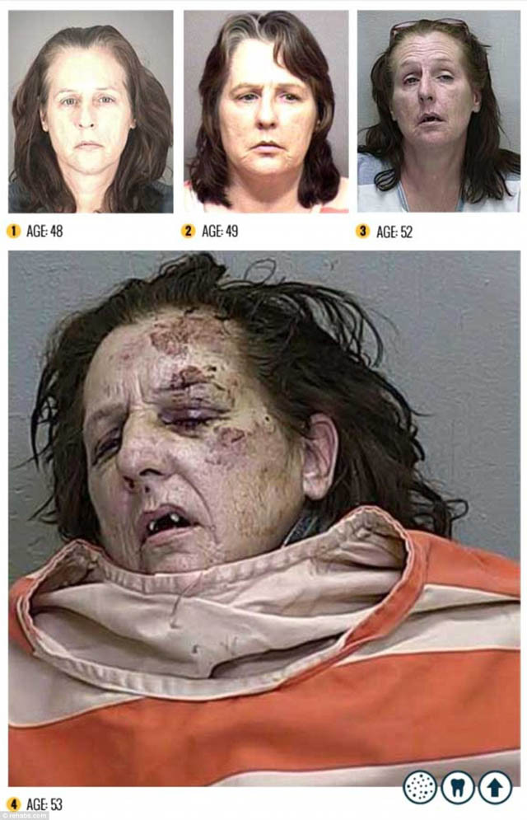
•averigua si el tabaco también afecta a nuestra imagen física

• Realiza el presupuesto anual que se puede gastar una persona que fuma un paquete de tabaco al día. Señala las cosas que te comprarías con ese dinero.
13,680 aproximadamente
PRESIÓN DE GRUPO:
• Uno de los principales motivos por los que uno empieza a fumar es a causa de la presión que ejercen nuestros amigos ¿Estás de acuerdo con esta afirmación?
Si, la mayoría de los jóvenes comienzan a fumar por querer pertenecer a un grupo social o por miedo a lo que sus amigos piensen si no lo hace.
• Comenta la siguiente frase: “Hoy en día los chicos y chicas son más vulnerables a la presión social hacia el consumo de tabaco”.
Hoy en día a los jóvenes les interesa más lo que piensen de ellos, la imagen social ante la comunidad o ante sus amigos que su propia salud.
• Enumera algunas situaciones en las que tus amigos tienen comportamientos que a ti no te gustan y tú no te atreves a decirles nada.
-irresponsabilidad
-falta de respeto hacia los demás
-juzgar sin antes conocer
-hipocresía
• ¿Se puede afirmar que la presión del grupo siempre es negativa para la persona que la recibe o a veces puede ser positiva?
Si
Positivos negativos
- El esfuerzo en una clase - el impulsarte a consumir alguna
Sustancia toxica
- El ayudarte a tomar decisiones - presionarte en hacer algo que tu no
quieres
- El tener una buena relación entre amigos - tratarse mal unos con otros
DERECHOS Y OBLIGACIONES
• El principal argumento que utiliza Nick es la libertad de cada uno para elegir si debe o no fumar. ¿Consideras que esa postura es válida? ¿Tienen las autoridades el derecho y la obligación de velar por la salud de los ciudadanos por encima de la libertad individual?
Si, la autoridad no puede decidir por los ciudadanos lo que está bien o lo que está mal por ellos, siempre y cuando el ciudadano se encuentre con la salud mental para tomar esas decisiones.
• ¿Qué valores representan cada uno de los personajes principales que aparecen en la película? ¿Crees que esos valores son los representativos de la sociedad actual?
Un valor que presenta la película es la responsabilidad, la mayoría de los personajes cuentan con ese valor, y gracias a esto han podido sobresalir en la comunidad. Otro valor es la confianza, la confianza que ellos se tienen y eso los hace sentirse seguros de si mismos. En la actualidad la mayoría de las personas no contamos con estos valores, es esa la razón por la cual siempre llegamos tarde, no cumplimos con nuestras obligaciones, dudamos de lo que hacemos y/o decimos.
• ¿Qué opinas de la medida que se ha establecido en algunos países de prohibir el tabaco en todos los lugares públicos?
Es una idea muy buena, ya que existen algunas personas que no fuman o les molesta el olor del cigarrillo, además ellas podrían salir afectadas por el humo del mismo, aunque no sean fumadores activos son afectados de igual manera que los que sí lo son, con esta medida tendríamos una mejor calidad de vida y lugares más limpios y frescos.
• En un momento de la película el productor indica que en el cine sólo fuman los VAR (Villanos, Rusos y Árabes) ¿Consideras que esa frase es real o una exageración? ¿Qué imagen ofrece el cine de los fumadores? ¿Qué opinión te merece todo ello?
Esta frase es una exageración, porque hoy en día en la mayoría de las películas esta relacionado el tabaco, lo utilizan adolecentes, ancianos, mujeres, señoras, sacerdotes, diputados, presidentes, en general no existe tal frase ya que tanto las personas malas tanto las buenas en las películas utilizan cigarrillos.

• ¿Consideras que, tal como muestra la película, los seres humanos ponemos el dinero por encima de nuestros valores y creencias personales?
Si, es tan grande la ambición que tenemos todas las personas que somos capaces de cambiar nuestra forma de pensar o cambiar nuestra forma de actuar por dinero, un simple ejemplo es las personas que tienen amigos por interés, tal vez estos no son de su agrado pero con el simple hecho de sacar algo de provecho esta ahí.
• ¿Ha cambiado algo tu imagen del tabaco después de ver la película?
Si, aunque es algo tan pequeño y además algo que aparenta ser inofensivo, es algo tan peligroso y dañino que podría matarte sin que tú te des cuenta, aunque tú no seas fumador estas relacionado en esta problemática gracias al humo de las personas que sí son fumadoras activas.
• ¿Cuál es la intención de la película? ¿Crees que es una buena historia sobre el consumo del tabaco?
Además de enseñarnos el poder que tiene el saber hablar y controlar una audiencia, es darnos a conocer todo el daño que hace este pequeño producto.
RELACIONES FAMILIARES Y SOCIALES
• ¿Qué tipo de relación crees que ha tenido Joey con su padre? ¿Y con su madre?
Al inicio una mala relación con su padre, gracias a que no pasaba mucho tiempo con él, pero con forme paso el tiempo todos se fueron uniendo mas.
La relación que tiene Joey con la madre, es una relación normal, aunque un poco sobreprotectora con el infante.
• ¿Cómo tendrían que ser las relaciones familiares ideales?
Una relación donde se tuviera confianza sin perder el respeto entre todos, una relación donde haya amor, comprensión y unión.
• ¿Consideras que aprovechas lo suficiente tu tiempo libre? ¿Qué actividades te gustaría hacer en tu tiempo libre que no realizas en la actualidad?
Considero que si aprovecho mi tiempo libre adecuadamente ya que practico muchos deportes además de ir a hacer ejercicio diariamente, me gustaría tomar clases de música y complementarlo con clases sobre algún idioma.
• Enumera a aquellas personas que han influido de una forma más decisiva en tu vida. Indica los motivos por los que fueron o son tan importantes.
- Mi madre y mi padre: ellos fueron mi primer modelo a seguir, además ellos me han educado adecuadamente.
- Mi hermano: el fue mi primer amigo verdadero y fue una de las personas que mas a influido en mi vida (desde pequeño)
- Mis amigos: con ellos paso la mayor parte del dia, me dan consejos y me alientan a seguir adelante.
ARGUMENTO
• ¿Cómo empieza la historia?
Es una compañía de cigarros, que convence equis cantidad de jóvenes inducirlos al tabaco, aparecen BR, Nick y el senador como principales, se relaciona con la sociedad, una compañía de tabaco, trata de buscar la forma de cómo seguir induciendo a la sociedad en especial a los jóvenes, pero para esto hay otra compañía, como una campaña de salud, que está en contra de eso, y a base de eso empiezan ah hacer o pensar varia acciones para la problemática.
• ¿Qué sucede?
Comienzan a desatar problemáticas, porque se comienza a criticar la compañía en la que trabaja y cada compañía o campaña quiere lo mejor para su equipo, más sin pensarlo, todo simplemente se basa en dinero para los dos.

• A partir de un momento determinado, la película da un giro que desemboca en la escena final. ¿Cuándo se empieza a intuir el final? ¿A tu parecer es un final lógico? ¿Podría existir otro?
El final lo conoci desde que se acuesta con la reportera, supe desde ese momento que ello utilizaría eso para poder sacarle información.
Un final mas interesante seria que en el juicio final no le salieran las cosas a Nick como pensaba y su hijo pudiera salvarlo ya que el también conocía las técnicas que utilizaba su padre.
• Ahora que ya has recordado con detalle el argumento, busca otro título para la película.
¿Fumar o no fumar?, es ahí tu elección…

